AgroMonitor/Thị trường Cà phê
Tin NGÀY 27.09.2013

CÔNG TY CỔ PHẦN PHÂN TÍCH VÀ DỰ BÁO THỊ TRƯỜNG VIỆT NAM
Địa chỉ: P1604, Toà nhà 101 Láng Hạ, Q. Đống Đa, Hà Nội
Tel: +84 4 66741395/Fax: +84 4 62730190 | Website: www.agromonitor.vn

Chuyên gia Phân tích
Nguyễn Thị Lan Hương/Phạm Văn Hanh
Điện thoại: 0968.255.152
Email: pvhanh.agromonitor@gmail.com

Thị trường thế giới
+ Trên sàn Liffe tại London, sau 3 phiên tăng giá liên tiếp, chốt phiên giao dịch đêm qua (26/09), giá cà phê Robusta đột ngột giảm sâu. Cụ thể, giá Robusta giao tháng 11 giảm 46 USD/tấn, tương đương mức giảm 2,69% xuống mức 1.663 USD/tấn; giá giao tháng 01/2014 giảm 37 USD/tấn, tương đương 2,17% xuống mức 1.671 USD/tấn; các kỳ hạn khác giá giảm trên 1,8%.
Diễn biến giá cà phê Robusta trên thị trường London và cà phê Arabica trên thị trường New York, USD/tấn
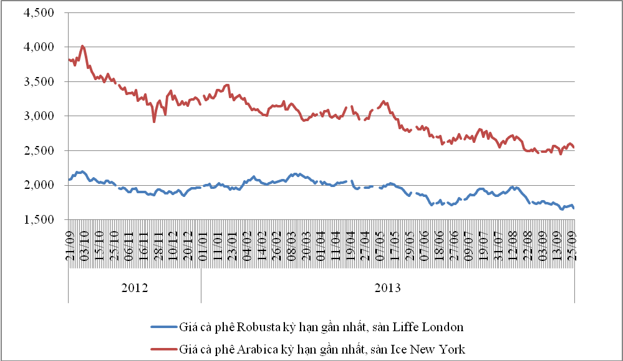
*Nguồn: AgroMomitor tổng hợp
+ Trên sàn ICE tại New York, giá cà phê Arabica có phiên giảm giá thứ 2 liên tiếp. Cụ thể, giao tháng 12 giảm 1,37% xuống 115,65 cent/lb (tương đương 2.550 USD/tấn); kỳ hạn giao tháng 3 giá giảm 1,29% xuống 118,8 cent/lb (tương đương 2.619 USD/tấn); giá các kỳ hạn khác giá giảm trên 1,2%.
Giá cà phê Robusta phiên này (26/09) giảm xuống thấp nhất trong gần 3 năm qua do kỳ vọng vụ thu hoạch bội thu từ Việt Nam trong mùa vụ 2013/14. Geoffrey Williams, giám đốc nghiên cứu tại Dublin-based Coffee Insights & Analysis cho biết vụ cà phê 2013/14 của Việt Nam có thể đạt tới 29 triệu bao 60 kg. Matt Bradbard, phó chủ tịch RCM Asset Management tại Miami, cho rằng áp lực vụ thu hoạch lớn tại Việt Nam có thể khiến giá xuống dưới 1.590 USD/tấn vào cuối năm nay. Đồng thời, các nhà rang xay cũng đã chuyển sang sử dụng tỷ lệ cà phê Arabica nhiều hơn do giá cũng xuống thấp. Tuy nhiên, một số nhà quan sát thị trường cho rằng giá cà phê Robusta cuối cùng sẽ tăng trở lại.
Diễn biến giá cà phê Robusta trên thị trường London, USD/tấn
Kỳ hạn/Ngày | 26/09 | 25/09 | 24/09 | 23/09 | 20/09
Tháng 11/2013 | 1663 | 1709 | 1699 | 1688 | 1678
Tháng 1/2014 | 1671 | 1708 | 1697 | 1685 | 1673
Diến biến giá cà phê Arabica trên thị trường New York, cent/lb
Kỳ hạn/Ngày | 26/09 | 25/09 | 24/09 | 23/09 | 20/09
Tháng 12/2013 | 115,65 | 117,25 | 117,85 | 117,05 | 114,65
Tháng 3/2014 | 118,8 | 120,35 | 120,95 | 120,15 | 117,75
+ Tại thị trường châu Âu, ngày 25/09, giá cà phê Arabica dịu nhẹ của Colombia và Arabica của Brazil lần lượt tăng 0,18 cent/lb và 0,28 cent/lb so với ngày 24/09 lên mức giá tương ứng 143,20 cent/lb và 116,76 cent/lb. Tương tự, giá cà phê Robusta tăng 0,42 cent/lb lên mức 86,11 cent/lb.
Diến biến giá cà phê trên thị trường châu Âu, cent/lb
Chủng loại/Ngày | 25/09 | 24/09 | 23/09 | 20/09 | 19/09
Arabica dịu nhẹ của Colombia | 143,20 | 143,02 | 142,22 | 139,97 | 139,70
Arabica của Brazil | 116,76 | 116,48 | 115,78 | 113,54 | 113,12
Robusta | 86,11 | 85,69 | 85,35 | 84,84 | 85,60
*Nguồn: AgroMomitor tổng hợp theo ICO
+ Tại thị trường Mỹ, ngày 25/09, giá cà phê Arabica dịu nhẹ của Colombia và Arabica của Brazil cùng giảm 0,5 cent/lb so với ngày 25/09 xuống mức giá lần lượt 135,25 cent/lb và 107,25 cent/lb. Ngược lại, giá cà phê Robusta tăng 0,5 cent/lb lên mức giá 93,17 cent/lb so với ngày 24/09.
Diến biến giá cà phê trên thị trường Mỹ, cent/lb
Chủng loại/Ngày | 25/09 | 24/09 | 23/09 | 20/09 | 19/09
Arabica dịu nhẹ của Colombia | 135,25 | 135,75 | 135,00 | 132,75 | 134,75
Arabica của Brazil | 107,25 | 107,75 | 106,00 | 103,75 | 104,75
Robusta | 93,17 | 92,67 | 92,17 | 92,00 | 92,50
*Nguồn: AgroMomitor tổng hợp theo ICO
+ Theo số liệu mới nhất của ICE, tính đến ngày 26/09 tồn kho thuần cà phê Arabica tại các cảng của Mỹ và một số nước Châu Âu duy trì ở mức 2.778.157bao (60 kg/bao), tương đương 166.689 tấn, giảm 195 bao so với ngày 25/09.
Tồn kho cà phê Arabica thuộc sàn Ice New York tại một số cảng đến ngày 26/09/2013, bao (1bao = 60kg)
Xuất xứ/Cảng | Antwerp (Bỉ) | Barcelona (Tây Ban Nha) | Hamburg/Bremen (Đức) | Houston (Mỹ) | Miami (Mỹ) | New Orleans | New York | Tổng
Brazil | 0 | 0 | 0 | 0 | 0 | 284 | 0 | 284
Burundi | 74.964 | 0 | 91.801 | 0 | 0 | 0 | 1.707 | 168.472
Colombia | 5 | 0 | 0 | 0 | 0 | 0 | 5.523 | 5.528
Costa Rica | 2.200 | 0 | 0 | 0 | 0 | 0 | 1.025 | 3.225
El Salvador | 30.792 | 0 | 5.025 | 0 | 250 | 250 | 11.345 | 47.662
Guatemala | 56.699 | 0 | 3.297 | 775 | 0 | 0 | 8.933 | 69.704
Honduras | 535.008 | 550 | 43.433 | 50.705 | 30.984 | 5.232 | 126.672 | 792.584
India | 68.990 | 0 | 44.609 | 0 | 0 | 0 | 1.600 | 115.199
Mexico | 362.681 | 0 | 11.017 | 129.311 | 0 | 1.750 | 163.800 | 668.559
Nicaragua | 168.749 | 0 | 500 | 0 | 0 | 0 | 6.120 | 175.369
Peru | 391.113 | 0 | 95.594 | 18.300 | 0 | 50 | 90.532 | 595.589
Rwanda | 59.803 | 0 | 20.896 | 0 | 0 | 0 | 300 | 80.999
Tanzania | 1.457 | 0 | 2.909 | 0 | 0 | 0 | 0 | 4.366
Uganda | 17.897 | 330 | 30.220 | 0 | 0 | 0 | 2.170 | 50.617
Tổng | 1.770.358 | 880 | 349.301 | 199.091 | 31.234 | 7.566 | 419.727 | 2.778.157
*Nguồn: AgroMomitor tổng hợp theo ICE

+ Tổng xuất khẩu và tái xuất khẩu cà phê của Ấn Độ từ 01/01/2013 - 25/09/2013 ước đạt 252.798 tấn, giảm 2,26% so với cùng kỳ năm 2012.
Xuất khẩu cà phê của Ấn Độ từ 01/01- 25/09/2013, tấn
Cảng | Arabica Plantation | Arabica Cherry | Robusta Parchment | Robusta Cherry | Roasted seeds | R & G | Instant | Tổng
Xuất khẩu | 40501 | 7202 | 23064 | 113277 | 19 | 123 | 17221 | 201407
Tái xuất | 0 | 0 | 0 | 0 | 0 | 0 | 51391 | 51391
Tổng xuất khẩu | 40501 | 7202 | 23064 | 113277 | 19 | 123 | 68621 | 252798
*Nguồn: indiacoffee.org
+ Viện Cà phê quốc gia Honduras (Ihcafe) cho biết, xuất khẩu cà phê của Honduras trong niên vụ 2013/14 (10/2013-09/2014) ước đạt 4,6 triệu bao loại 60kg. Như vậy, nếu lấy mốc 4,37 triệu bao xuất khẩu là con số Hondura đạt được trong niên vụ 2012/13 thì niên vụ tới Hondura sẽ xuất khẩu tăng 5%. http://www.agra-net.com/portal2/home.jsp?template=newsarticle&artid=20018074819&pubid=ag049
Thị trường trong nước

+ Đầu mối thông tin tại Gia Lai cho biết, hiện đại lý báo giá thu mua cà phê vối nhân xô với giá 37.000 đồng/kg, giảm 700 đồng so với hôm qua (26/09), không có giao dịch vì giá quá thấp. Trong khi đó, việc thu hoạch cà phê cũng đã bắt đầu rộ, những thương lái nhỏ đã vào thu mua cà phê quả tươi với giá 5.800 đồng/kg nhưng lượng mua ít chỉ khoảng 1-2 tấn. Với mức giá này, người trồng cà phê nhận định là không có lãi nhưng do đã bắt đầu vào vụ, thời tiết vẫn khá ẩm không thuận lợi cho việc sơ chế và trữ cà phê nên họ bắt buộc phải bán tránh cà phê bị hư hỏng mà mất giá.
Diễn biến giá thu mua cà phê vối nhân xô của đại lý tại Gia Lai, VND/kg

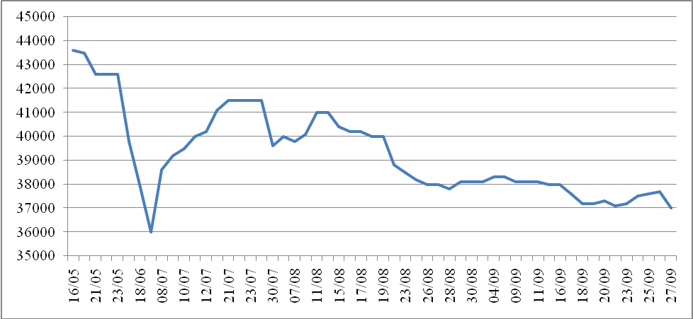

*Nguồn: CSDL AgroMomitor

+ Giá cà phê quả tươi tại một số tiểu vùng thu hoạch sớm hôm nay (27/09) có mức giá 6.000 đồng/kg, tăng 500 đồng/kg so với hôm qua (26/09).

+ Sáng nay (27/09), giá cà phê vối nhân xô tại khu vực Tây Nguyên quay đầu giảm sâu với mức 800 đồng/kg so với hôm qua (26/09) xuống mức giá dao động trong khoảng 35.600 – 36.200 đồng/kg. Cụ thể, cà phê vối nhân xô tại Đắk Lắk, Lâm Đồng, Gia Lai và Đắk Nông có mức giá lần lượt 36.100 đồng/kg; 35.600 đồng/kg; 36.200 đồng/kg và 35.900 đồng/kg. Giá cà phê nội địa sáng nay giảm mạnh do giá cà phê Robusta và Arabica trong phiên giao dịch đêm qua (26/09) đều giảm sâu.
+ Giá cà phê xuất khẩu Robusta (R2, 5% đen vỡ) giao tại cảng TP.HCM theo giá FOB ngày 27/09 giảm 46 USD/tấn xuống mức 1.673 USD/tấn, cộng 10 USD so với giá giao tháng 11 trên sàn London.
Tham khảo giá cà phê vối nhân xô tại các thị trường nội địa (VND/Kg) và giá xuất khẩu tại cảng TPHCM (USD/Tấn)
Ngày | 27/09 | 26/09 | 25/09 | 24/09 | 23/09
Giá cà phê XK (FOB) (HCM) | 1.673 | 1.719 | 1.710 | 1.698 | 1.680
Đắk Lăk | 36.100 | 36.900 | 36.700 | 36.400 | 36.100
Lâm Đồng | 35.600 | 36.400 | 36.400 | 36.300 | 36.000
Gia Lai | 36.200 | 37.000 | 36.800 | 36.600 | 36.400
Đắk Nông | 35.900 | 36.700 | 36.600 | 36.400 | 36.100
*Nguồn: CSDL AgroMomitor
+ Giá thu mua cà phê Robusta của các công ty ngày hôm nay (27/09) giảm 900 đồng/kg so với hôm qua (26/09) lên mức giá 35.700-35.900 đồng/kg.
+ Giá cà phê vối nhân xô loại 2 tại TP.HCM có giá 36.150 đồng/kg, giảm 800 đồng/kg so với hôm qua (26/09).
+ Giá cà phê vối nhân xô ký gửi tại kho giảmm 600 đồng/kg xuống mức 36.000 đồng/kg.
+ Giá chào bán cà phê Robusta thành phẩm xuất khẩu ngày 26/09 giảm 46 USD/tấn so với ngày 26/09. Cụ thể, giá loại R2 (Scr13, 5% BB) – 1.713 USD/tấn, R1 (Scr16, 2% BB) – 1.763USD/tấn và R1 (Scr18, 2% BB) – 1.793 USD/tấn.
Tham khảo giá chào bán các chủng loại cà phê xuất khẩu, USD/tấn
 | R2 (Scr13_5% BB) | R1 (Scr16_2% BB) | R1 (Scr18_2% BB)
27/09 | 1713 | 1763 | 1793
26/09 | 1759 | 1809 | 1839
25/09 | 1749 | 1799 | 1829
24/09 | 1738 | 1788 | 1818
23/09 | 1727 | 1777 | 1807
*Nguồn: CSDL AgroMomitor

